基本镜象恒流源原理

基本镜象恒流源电路改进一：
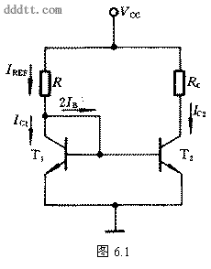
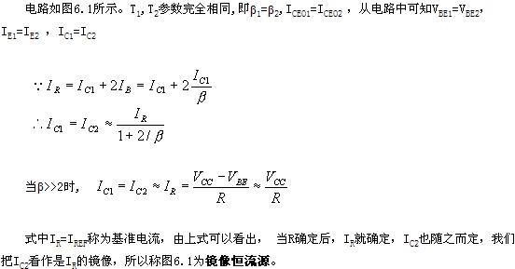
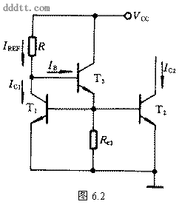
图6.2是带有缓冲级的基本镜象电流源,它是针对基本镜象电流源缺点进行的改进， 两者不同之处在于 增加 了三极管T3，其目的是减少三极管T1、T2的IB对IR的分流作用，提高镜象精度，减少β值不够大带来 的影响。
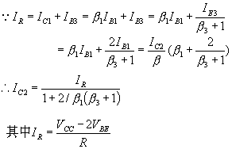

基本镜象恒流源电路改进二：
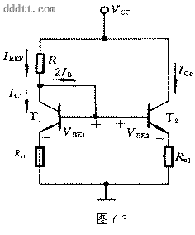
图6.3是带有发射极电阻的镜象电流源，其中Re1=Re2，两管的输入仍有对称性，所以
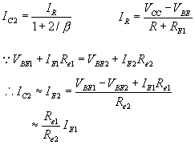
若此电路Re1不等于Re2，则IC2与（Re1、Re2）的比值成比例，因此 ，此电流源又称为比例电流源。

